Nomor : 1/PNW-AGN/VII/2023 Samarinda, 16 July 2023
Lampiran : -
Perihal : Surat Penawaran

Kepada, Yth
Agen

Dengan Hormat
CV. Rimbun Komputindo (utamaweb.com) berdedikasi dalam memberikan pelayanan jasa perancangan aplikasi website customize software, Iot Software, Android/IoS Software dengan cakupan wilayah Indonesia.
Pada kesempatan kali ini kami ingin memberikan penawaran jasa pembuatan aplikasi Inventory dan keuangan berbasis web online dengan fitur sebagai berikut :
- Master data
- Activity
- Report
- Dashboard

Dalam pembuatan aplikasi ini kami melibatkan 1 (satu) orang programmer FrontEnd, 1 (satu) orang programmer Backend, 1 (satu) Sistem Analis. Dengan waktu pengerjaan selama 40 hari kerja.

No | Todo | PIC | Description | Working day
 |  |  |  | 1-5 | 6-10 | 11-15 | 16-20 | 21-25 | 26-30 | 31-35 | 36-40
1 | Analisa | System analis dan Client | Membuat Alur Kerja
2 | UI/UX Design | Programer Frontend | Design aplikasi versi production
4 | Coding | Programer Backend | Menambahkan direktori resource  UI Layout Editor, Scripting editor, Query Maker
5 | Testing intern | System analis | Application Testing, Flow Testing, UI Testing, Security Testing, UX Testing
6 | UAT | System analis dan  Client | Pengujian bersama
7 | Fixing | Programmer Backend | Perbaikan berdasar temuan pada pengujian
8 | Handover | Sustem Analis dan Client | Serah terima Project
Untuk pekerjaan tersebut diatas kami mengajukan biaya pengembangan aplikasi sebesar Rp. 65.000.000 (Enam Puluh Lima juta rupiah) dengan Ketentuan pembayaran:
- 50% Uang Muka,
- 50% Setelah Serah terima pekerjaan,
- biaya tersebut belum termasuk :
  - Pajak
  - Biaya Transportasi dan Akomodasi ke lokasi client selama project.
  - Biaya Tambahan Fitur / Report setelah selesai penandatanganan kontrak kerja. (biaya tambahan fitur mulai dari Rp.3.000.000,-)
  - Biaya VPS tahun kedua (range 3.000.000 s/d 5.000.000 per tahun)
  - Biaya Maintenance aplikasi tahun kedua (Rp. 5.000.000 per tahun)
Demikian Penawaran ini kami sampaikan, atas perhatian dan kesempatan yang diberikan kami ucapkan terima kasih.

Samarinda, 23 Maret 2023
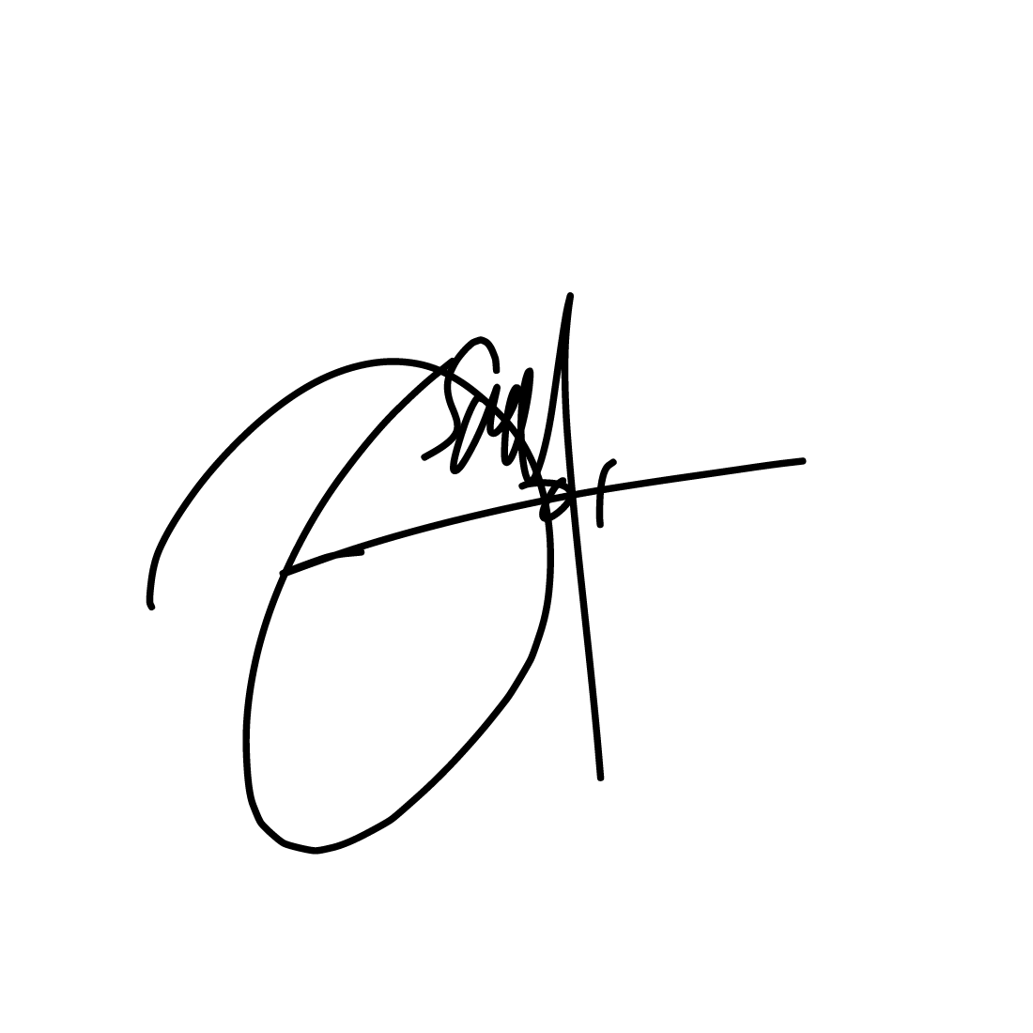
Hormat Saya

Rian Hidayat
Analys

Nomor : 1/PNW-KRTS/IV/2024 Samarinda, 16 April 2024
Lampiran : -
Perihal : Surat Penawaran

Kepada, Yth
Pimpinan KARTA Spa

Dengan Hormat
CV. Rimbun Komputindo (utamaweb.com) berdedikasi dalam memberikan pelayanan jasa perancangan aplikasi website customize software, Iot Software, Android/IoS Software dengan cakupan wilayah Indonesia.
Pada kesempatan kali ini kami ingin memberikan penawaran jasa pembuatan aplikasi Manajemen Reservasi dan Pelayanan SPA berbasis web dan Android online dengan fitur sebagai berikut :
- Modul Absensi Menggunakan Android / IoS
  - Menu Admin menggunakan web
    - shift management
    - week day management
    - approve izin / cuti
    - user management
  - Menu Pegawai menggunakan Android / IoS
    - lapor kehadiran, izin, cuti dan dinas
    - update password login
    - lihat data kehadiran, izin, cuti dan dinas
    - Terhubung dengan fitur Login aplikasi POS
- Modul Penggajian Menggunakan Web
  - Perhitungan Gaji bulanan
  - Perhitungan Insentif / Bonus
  - Perhitungan kasbon / pinjaman
  - pembuatan laporan slip gaji dan laporan gaji bulanan
- Modul Point Of Sale Menggunakan Android dan web
- Master data versi Web
  - ruangan / room (visible / invisible room)
  - layanan / service
  - produk (inventory management)
  - Food and beverages
  - karyawan
  - pelanggan
  - nomor loker
  - member
  - voucher
- Aktivitas menggunakan Tablet Android
  - check-in pelanggan dan loker
  - tandatangan pelanggan setiap orderan
  - register master data
  - tambah penggunaan layanan dan pembelian produk di ruangan
  - tambah waktu pelayanan (extend session)
  - pembayaran
  - check in, start service, end service, check out
- Laporan Web
  - jumlah tamu aktif
  - jumlah transaksi harian, bulanan, tahunan.
  - laporan kasir (kas masuk)
  - transaksi layanan per terapis/karyawan
- Dashboard Owner Web
  - informasi ruangan kosong
  - informasi terapis standby
  - informasi omset harian
- Dashboard Kru Terapis Web
  - informasi ruangan kosong
  - informasi terapis standby
  - informasi Jumlah pengunjung sekarang
- Multi Cabang
  - Tambah Cabang baru
  - Tutup Cabang
  - Laporan kegiatan per Cabang dan Keseluruhan

Dalam pembuatan aplikasi ini kami melibatkan 1 (satu) orang Quality Control, 1 (satu) orang programmer FrontEnd, 2 (dua) orang programmer Backend dan 1 (satu) Sistem Analis. Dengan waktu pengerjaan selama 80 hari kerja.

No | Job | PIC | Description | Working day
 |  |  |  | 1-10 | 11-20 | 21-30 | 31-40 | 41-50 | 51-60 | 61-70 | 71-80
1 | Analisa | System analis dan Client | Membuat Alur Kerja
2 | UI/UX Design | Programer Frontend | Design aplikasi
4 | Coding | Programer Backend | Menambahkan direktori resource  UI Layout Editor, Scripting editor, Query Maker
5 | Testing intern | Quality Control | Application Testing, Flow Testing, UI Testing, Security Testing, UX Testing
6 | UAT | System analis dan  Client | Pengujian bersama, Pelatihan
7 | Fixing | Programmer Backend | Perbaikan berdasar temuan pada pengujian, pelatihan
8 | Handover | Sustem Analis dan Client | Serah terima Project, pelatihan

Untuk pekerjaan tersebut diatas kami mengajukan biaya pengembangan aplikasi sebesar Rp. 115.000.000 (Seratus Lima Belas juta rupiah) dengan Ketentuan pembayaran:
- 50.000.000 Uang Muka,
- 65.000.000 Setelah Serah terima pekerjaan,
- biaya tersebut belum termasuk :
  - Pajak
  - Biaya Transportasi dan Akomodasi ke lokasi client selama project.
  - Biaya Tambahan Fitur / Report setelah selesai penandatanganan kontrak kerja. (biaya tambahan fitur mulai dari Rp.2.000.000,- sampai 2.500.000,-)
  - Biaya VPS tahun kedua (range 3.000.000 s/d 5.000.000 per tahun)
  - Biaya Maintenance aplikasi per Cabang (Rp. 15.000.000 per tahun) Atau 500.000 per case per visit

Demikian Penawaran ini kami sampaikan, atas perhatian dan kesempatan yang diberikan kami ucapkan terima kasih.


Samarinda, 16 April 2024
Hormat Saya

Rian Hidayat
Analys

Nomor : 1/PNW-DLH/VII/2023 Samarinda, 17 July 2023
Lampiran : -
Perihal : Surat Penawaran

Kepada, Yth
Kepala Dinas Lingkungan Hidup Kota Samarinda

Dengan Hormat
CV. Solusi Utama Negeri berdedikasi dalam memberikan pelayanan jasa perancangan aplikasi website customize software, Iot Software, Android/IoS Software dengan cakupan wilayah Indonesia.
Pada kesempatan kali ini kami ingin memberikan penawaran jasa Penambahan fitur pada aplikasi e-Retribusi Sampah pelanggan non PDAM kota samarinda berbasis web online dan Android dengan fitur sebagai berikut :
- Integrasi sistem pada Bapenda Kota Samarinda (penerbitan bukti setoran)
- Fitur Geotag / geolocation alamat pelanggan

Dalam pembuatan aplikasi ini kami melibatkan 1 (satu) orang programmer FrontEnd, 1 (satu) orang programmer Backend, 1 (satu) Sistem Analis. Dengan waktu pengerjaan selama 30 hari kerja.

Untuk pekerjaan tersebut diatas kami mengajukan biaya pengembangan aplikasi sebesar Rp. 55.000.000 (Lima Puluh Lima juta rupiah). Demikian Penawaran ini kami sampaikan, atas perhatian dan kesempatan yang diberikan kami ucapkan terima kasih.

Samarinda, 17 Juli 2023
Hormat Saya

Rian Hidayat
Analys

Nomor : 2/PNW-PPU/VII/2023 Samarinda, 17 July 2023
Lampiran : -
Perihal : Surat Penawaran

Kepada, Yth
Kepala Dinas Pekerjaan Umum dan Penataan Ruang Kabupaten Penajam Paser Utara

Dengan Hormat
CV. Solusi Utama Negeri berdedikasi dalam memberikan pelayanan jasa perancangan aplikasi website customize software, Iot Software, Android/IoS Software dengan cakupan wilayah Indonesia.
Pada kesempatan kali ini kami ingin memberikan penawaran jasa Penambahan fitur pada aplikasi Sikon berbasis web online dan Android dengan fitur sebagai berikut :
- Peningkatan tampilan antar muka aplikasi lebih responsif dan menarik
- Peningkatan Fitur Keamanan aplikasi (Capcha login, verifikasi lupa password)
- Pemberitahuan oleh admin verifikasi melalui aplikasi Whatsapp.
- Fitur Geolocation, menandai lokasi dengan peta digital.
- Fitur Digital Signature oleh Penandatangan Surat KRK
- Konversi ke Versi Iphone (iOS)

Dalam pembuatan aplikasi ini kami melibatkan 1 (satu) orang programmer web, 1 (satu) orang programmer Android, 1 (satu) Sistem Analis. Dengan waktu pengerjaan selama 60 hari kerja.

Untuk pekerjaan tersebut diatas kami mengajukan biaya pengembangan aplikasi sebesar Rp. 98.346.000 (sembilan puluh delapan juta tiga ratus empat puluh enam ribu rupiah). Demikian Penawaran ini kami sampaikan, atas perhatian dan kesempatan yang diberikan kami ucapkan terima kasih.


Samarinda, 17 Juli 2023
Hormat Saya

Rian Hidayat
Analys

Nomor : 2/PNW-PPU/VII/2023 Samarinda, 17 July 2023
Lampiran : -
Perihal : Surat Penawaran

Kepada, Yth
Kepala Dinas Pekerjaan Umum dan Penataan Ruang Kabupaten Penajam Paser Utara

Dengan Hormat

Nomor : 1/PNW-NSF/IV/2024 Samarinda, 16 Mei 2024
Lampiran : -
Perihal : Surat Penawaran

Kepada, Yth
Pimpinan KARTA Spa

Dengan Hormat
CV. Rimbun Komputindo (utamaweb.com) berdedikasi dalam memberikan pelayanan jasa perancangan aplikasi website customize software, Iot Software, Android/IoS Software dengan cakupan wilayah Indonesia.
Pada kesempatan kali ini kami ingin memberikan penawaran jasa pembuatan aplikasi Penggajian dan Absensi berbasis web dan Android online dengan fitur sebagai berikut :
- Modul Absensi Menggunakan Mesin Absen Fingerspot
  - Menu Admin menggunakan web
    - shift management
    - week day management
    - approve izin / cuti
    - user management
  - Menu Pegawai menggunakan Android / IoS
    - lapor kehadiran, izin, cuti dan dinas
    - update password login
    - lihat data kehadiran, izin, cuti dan dinas
    - Terhubung dengan fitur Login aplikasi POS
- Modul Penggajian Menggunakan Web
  - Perhitungan Gaji bulanan
  - Perhitungan Insentif / Bonus
  - Perhitungan kasbon / pinjaman
  - pembuatan laporan slip gaji dan laporan gaji bulanan
- Modul Point Of Sale Menggunakan Android dan web
- Master data versi Web
  - ruangan / room (visible / invisible room)
  - layanan / service
  - produk (inventory management)
  - Food and beverages
  - karyawan
  - pelanggan
  - nomor loker
  - member
  - voucher
- Aktivitas menggunakan Tablet Android
  - check-in pelanggan dan loker
  - tandatangan pelanggan setiap orderan
  - register master data
  - tambah penggunaan layanan dan pembelian produk di ruangan
  - tambah waktu pelayanan (extend session)
  - pembayaran
  - check in, start service, end service, check out
- Laporan Web
  - jumlah tamu aktif
  - jumlah transaksi harian, bulanan, tahunan.
  - laporan kasir (kas masuk)
  - transaksi layanan per terapis/karyawan
- Dashboard Owner Web
  - informasi ruangan kosong
  - informasi terapis standby
  - informasi omset harian
- Dashboard Kru Terapis Web
  - informasi ruangan kosong
  - informasi terapis standby
  - informasi Jumlah pengunjung sekarang
- Multi Cabang
  - Tambah Cabang baru
  - Tutup Cabang
  - Laporan kegiatan per Cabang dan Keseluruhan

Dalam pembuatan aplikasi ini kami melibatkan 1 (satu) orang Quality Control, 1 (satu) orang programmer FrontEnd, 2 (dua) orang programmer Backend dan 1 (satu) Sistem Analis. Dengan waktu pengerjaan selama 80 hari kerja.

No | Job | PIC | Description | Working day
 |  |  |  | 1-10 | 11-20 | 21-30 | 31-40 | 41-50 | 51-60 | 61-70 | 71-80
1 | Analisa | System analis dan Client | Membuat Alur Kerja
2 | UI/UX Design | Programer Frontend | Design aplikasi
4 | Coding | Programer Backend | Menambahkan direktori resource  UI Layout Editor, Scripting editor, Query Maker
5 | Testing intern | Quality Control | Application Testing, Flow Testing, UI Testing, Security Testing, UX Testing
6 | UAT | System analis dan  Client | Pengujian bersama, Pelatihan
7 | Fixing | Programmer Backend | Perbaikan berdasar temuan pada pengujian, pelatihan
8 | Handover | Sustem Analis dan Client | Serah terima Project, pelatihan

Untuk pekerjaan tersebut diatas kami mengajukan biaya pengembangan aplikasi sebesar Rp. 115.000.000 (Seratus Lima Belas juta rupiah) dengan Ketentuan pembayaran:
- 50.000.000 Uang Muka,
- 65.000.000 Setelah Serah terima pekerjaan,
- biaya tersebut belum termasuk :
  - Pajak
  - Biaya Transportasi dan Akomodasi ke lokasi client selama project.
  - Biaya Tambahan Fitur / Report setelah selesai penandatanganan kontrak kerja. (biaya tambahan fitur mulai dari Rp.2.000.000,- sampai 2.500.000,-)
  - Biaya VPS tahun kedua (range 3.000.000 s/d 5.000.000 per tahun)
  - Biaya Maintenance aplikasi per Cabang (Rp. 15.000.000 per tahun) Atau 500.000 per case per visit

Demikian Penawaran ini kami sampaikan, atas perhatian dan kesempatan yang diberikan kami ucapkan terima kasih.

Samarinda, 16 April 2024
Hormat Saya

Rian Hidayat
Analys

Nomor : 41/PNW-RKS/VII/2024 Samarinda, 15 Juli 2024
Lampiran : -
Perihal : Surat Penawaran

Kepada, Yth
CV. Rimbun Komputindo

Dengan Hormat,

Sesuai pembicaraan melalui telepon pada sales kami, berikut kami mengirimkan penawaran untuk produk sebagai berikut :

ASUS ZENBOOK UX3405MA-OLEDS511 ULTRA 5-125H / 16GB / 1TB SSD / INTEL ARC GRAPHICS / NO DVD-RW / 14"OLED / WIN11 / OHS21 | 21.300.000
HP 14S-FQ1135AU AMD RYZEN 5-5500U RAM 8GB DDR4 / SSD 512GB / 14"FHD | 7.700.000
ASUS UX5304MA / ULTRA 7-155U / ram 32GB / 1TB SSD / 13.3" OLED / OHS / WIN11 | 31.734.000
AIO 3 27IAP7 Core i5-12450H, ram 8GB / ssd 512GB / UHD Graphics / WIN11 / NO ODD / 27" FHD / 1 Year Onsite Warranty | 12.960.000
Printer Canon G4770 | 4.239.000
Printer Canon G3730 | 3.072.000
Premium AF-06 ( 1850x850x400 ) | 2.700.000

Demikian penawaran ini kami sampaikan, dan berlaku hingga 15 Agustus 2024. Atas perhatian dan kesempatan yang diberikan kami ucapkan terima kasih.

Hormat Kami,

Rizky Aidil Adha
CV. Solusi Utama Negeri
Nomor : 01/PNW-DPOL/X/2025 Samarinda, 15 Oktober 2025
Lampiran : -
Perihal : Surat Penawaran

Kepada, Yth
Kepala Dinas Pemuda dan Olahraga Provinsi Kalimantan Timur
di Tempat

Dengan Hormat,

Setelah melakukan survey tahap awal terkait audio sistem di gedung Dinas Pemuda dan Olahraga Provinsi Kalimantan Timur berikut kami mengirimkan penawaran untuk jasa sebagai berikut :
- Pemeliharaan perangkat Audio system ruang rapat lantai 4 dan lantai 5 dengan kegiatan:
  - Pemasangan jaringan listrik, terminal kuningan, adaptor mic sebanyak 10 buah,
  - Pemasangan dan merapikan kabel Speaker ruang rapat
  - Pemasangan extra port power adapter microphone sebagai alternatif pengganti baterai
  - Pemasangan duct kabel jaringan listrik
  - Pemasangan Terminal kuningan tambahan untuk Mixer dan amplifier audio system ruang rapat.
  - dokumentasi pengaturan mixer sebagai pedoman pengguna ruang rapat
- Pemeliharaan perangkat audio sistem digital pada ruang aula dengan kegiatan :
  - Pengaturan konfigurasi optimasi mixer digital
  - Perbaikan kabel jaringan speaker
  - Pembuatan dokumentasi pengaturan mixer sebagai pedoman pengguna ruang rapat
Untuk seluruh pekerjaan membutuhkan waktu selama 7 hari kerja, dan biaya yang dibutuhkan untuk kegiatan tersebut sebesar Rp.10.000.000 (sepuluh juta rupiah).
Demikian penawaran ini kami sampaikan, atas perhatian dan kesempatan yang diberikan kami ucapkan terima kasih.

Nomor : 01/PNW-RSSKL/X/2025
Lampiran : 2 halaman
Perihal : Surat Penawaran Web Profil Instansi

Kepada, Yth
Direktur RSUD Sangkulirang
di Tempat

Dengan Hormat,
Pada kesempatan kali ini kami mengajukan penawaran pembuatan website profil dinas dengan rincian sebagai berikut :

- Wordpress Content Management System (pengelolaan isi web profil yang paling populer dan mudah digunakan)
- Theme Premium (original bukan hasil Crack / copy dari website lain)
- domain selama 1 tahun (.go.id / .org / .co.id / .id )
- hosting grade corporate selama 1 tahun (terbaik untuk konten instansi)
- Garansi dari tindak cybercrime selama 1 tahun
- Dapat dibuat link untuk menghubungkan ke antrian online simrs.

Untuk kebutuhan diatas kami mengajukan biaya Rp.15.000.000,- (Lima belas juta rupiah) sudah termasuk pajak. Terlampir screen shot desain tampilan webprofil dinas, atas perhatian dan kesempatan yang diberikan kami ucapkan terima kasih.

Samarinda, 15 Oktober 2025
Hormat Saya

Rian Hidayat
Analys

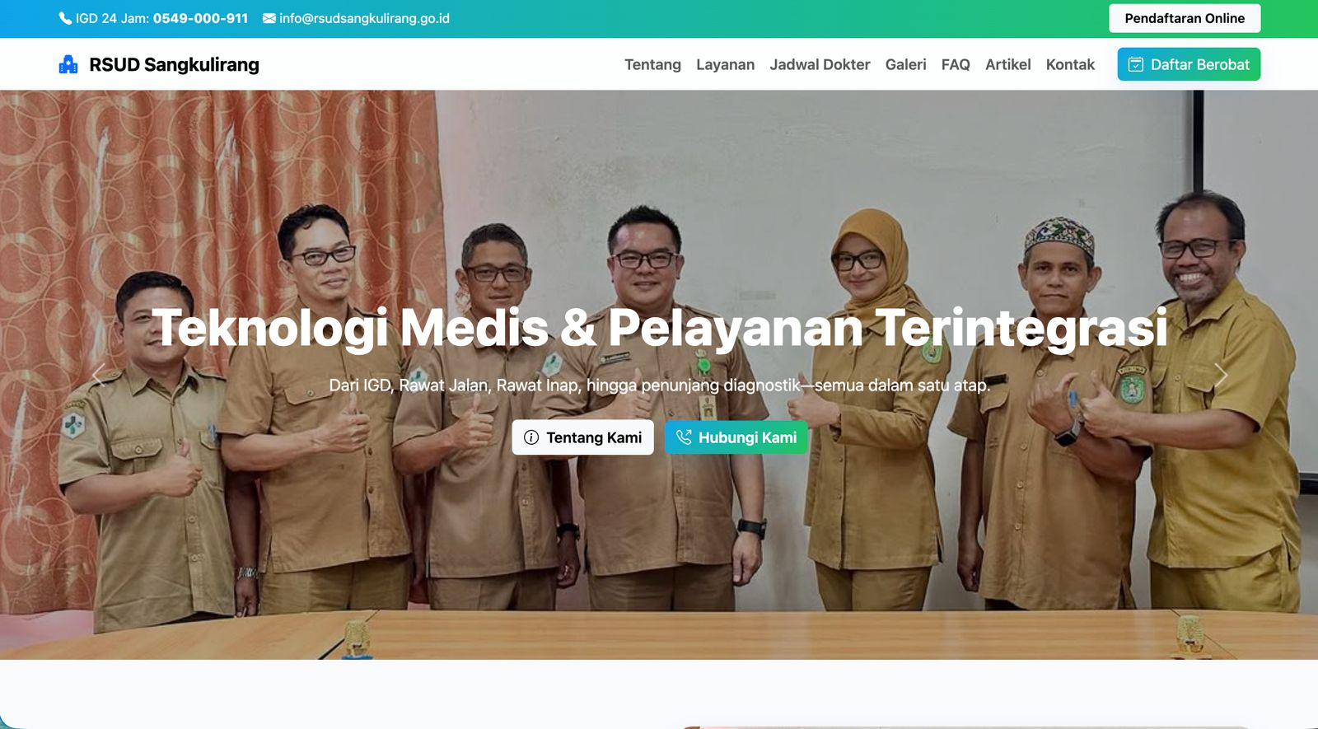

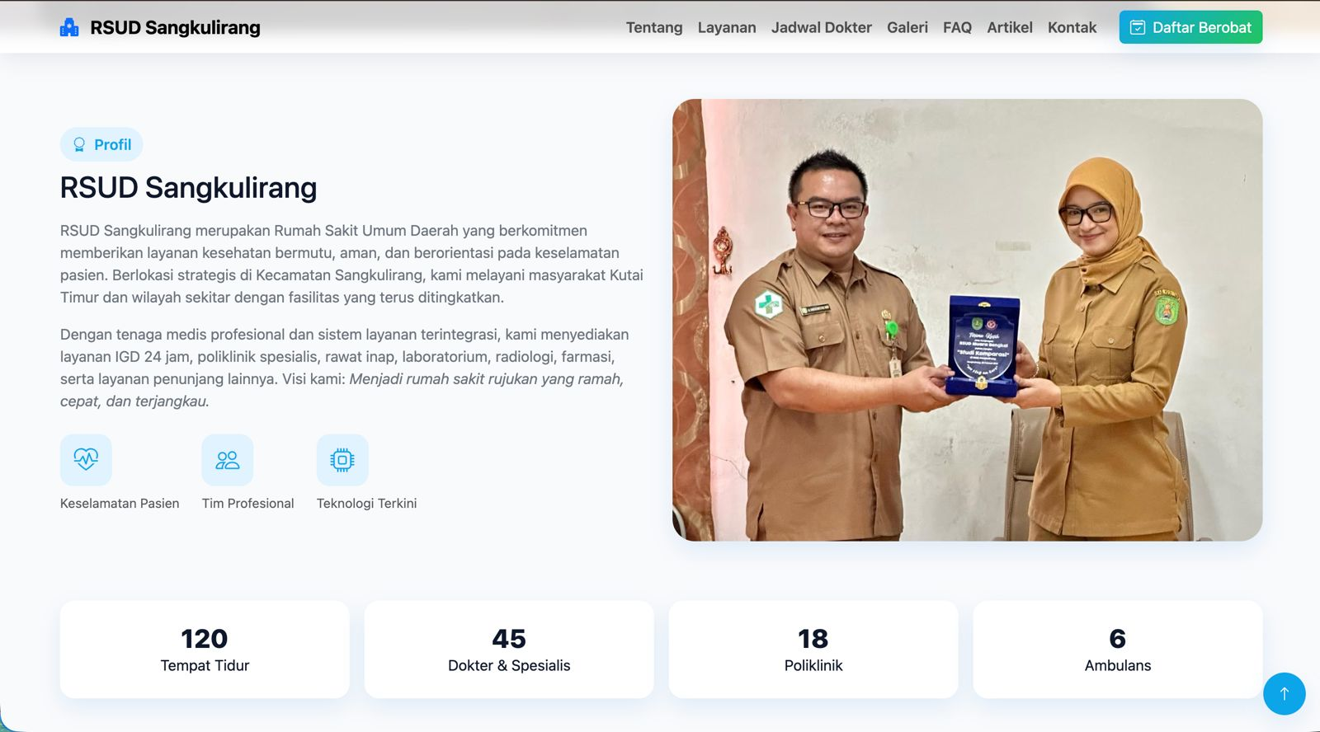

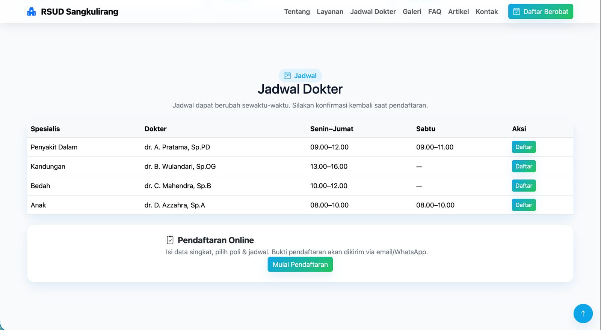
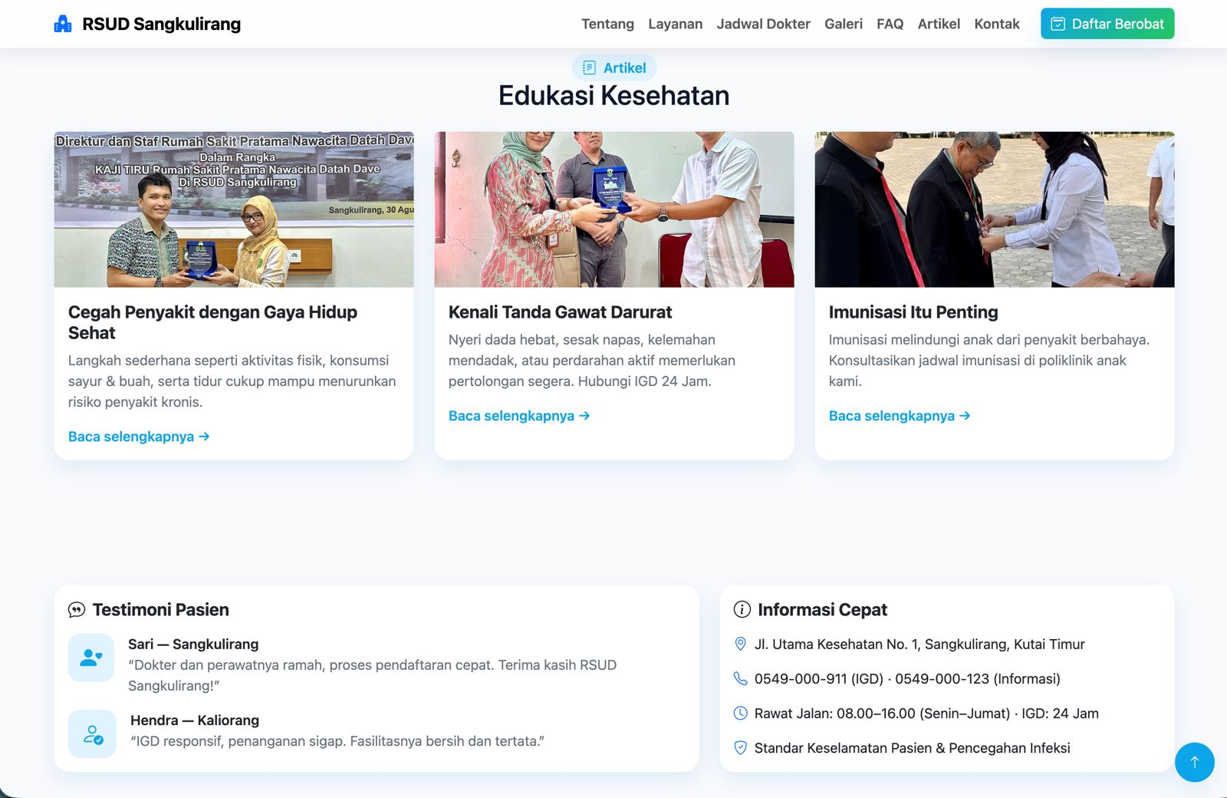

Nomor : 01/PNW/XI/2025
Lampiran : -
Perihal : Surat Penawaran Web Profil Yayasan

Kepada, Yth
Direktur Yayasan Ekonomi Keanekaragaman Hayati Laut Indonesia
di Tempat

Dengan Hormat,
Pada kesempatan kali ini kami mengajukan penawaran pembuatan website profil Yayasan dengan rincian sebagai berikut :

- Wordpress Content Management System (pengelolaan isi web profil yang paling populer dan mudah digunakan)
- Theme Premium (original bukan hasil Crack / copy dari website lain)
- hosting grade corporate selama 1 tahun (terbaik untuk konten instansi)
- Garansi dari tindak cybercrime selama 1 tahun.
- Referensi Theme : https://kehati.or.id/

Untuk kebutuhan diatas kami mengajukan biaya Rp.10.000.000,- (Sepuluh juta rupiah) sudah termasuk pajak. Atas perhatian dan kesempatan yang diberikan kami ucapkan terima kasih.

Samarinda, 11 November 2025
Hormat Saya

Rian Hidayat
Analys

Nomor : 01/PNW/II/2026
Lampiran : -
Perihal : Surat Penawaran Perangkat CCTV

Kepada, Yth
Kepala Badan Pendapatan Daerah Provinsi Kalimantan Timur
di Tempat

Dengan Hormat,
Pada kesempatan kali ini kami mengajukan penawaran Perangkat CCTV dan Jasa Pemasangan dengan rincian sebagai berikut :

Perangkat Network Video Recorder untuk opsi display monitor di ruang security :
- Nvr 32ch hik 7632NXI-K2 = 6.950.000 (mampu hingga 32 Camera)
- Nvr 16ch hik 7616NI-Q1 = 3.236.000 (mampu hingga 16 Camera)

Perangkat POE sebagai penguat daya pada kabel CCTV
- poe 8 port = 2.275.000

Jasa Pemasangan Perangkat Per Unit = Rp. 2.000.000,-
Garansi pemasangan = 1 bulan
Garansi perangkat = 1 tahun

Harga tersebut diatas belum termasuk Pajak yang berlaku. Atas perhatian dan kesempatan yang diberikan kami ucapkan terima kasih.

Samarinda, 24 Februari 2026
Hormat Saya

Rian Hidayat
Analys

Nomor : 01/PNW/V/2026
Lampiran : -
Perihal : Surat Penawaran Pemeliharaan sound system ruang rapat

Kepada, Yth
Kepala Badan Pendapatan Daerah Provinsi Kalimantan Timur
di Tempat

Dengan Hormat,
Pada kesempatan kali ini kami mengajukan penawaran Perangkat Audio dan Jasa Pemasangan dengan rincian sebagai berikut :

Perangkat Tambahan audio system ruang rapat
- Kabel Audio untuk speaker Bosch 2 Roll = Rp.
- Breket gantung untuk speaker JBL 4 Unit = Rp.
- Duct Kabel Kecil 5 Batang = Rp.
- Duct Kabel Besar 10 Batang = Rp.
- Kabel Mic isi 3 = Rp.
- Battery Rechargeable type AA 30 Biji = Rp. 750.000
- Charger Battery type AA 4 Unit = Rp. 650.000

Biaya Jasa Pekerjaan
- Pekerjaan Pemasangan seluruhnya = Rp

Garansi pemasangan = 1 bulan
Garansi perangkat = 1 tahun

Harga tersebut diatas belum termasuk Pajak yang berlaku. Atas perhatian dan kesempatan yang diberikan kami ucapkan terima kasih.

Samarinda, 24 Mei 2026
Hormat Saya

Rian Hidayat
Analys

